Конспект организационной образовательной деятельности Художественное творчество (рисование)
(Средняя группа)
«Украшение манишки калмыцким орнаментом»
Составила воспитатель Шитикова Н.В.
Программное содержание:
расширить и углубить знания детей о Республике Калмыкия.;
учить украшать изделия калмыцким орнаментом;
развивать творческие способности у детей;
учить детей симметрично располагать элементы;
развивать у детей чувство цвета, ритма, формы;
воспитывать любовь к малой Родине;
воспитывать у детей уважение к культуре калмыцкого народа, познавательный интерес к родному краю;
воспитывать стремление добиваться хорошего результата.

Интеграция образовательных областей: «Познавательное развитие», «социально-коммуникативное развитие», «Художественно – эстетическое развитие», «Речевое развитие».

Материал: кукла в калмыцком костюме, изделия народных мастеров, слайды с калмыцкими костюмами и образцы орнамента, музыкальное произведение композитора Калмыкии П. Чонкушов «Степь». Оборудование для рисования: шаблон манишки, краски, кисти, стакан-непроливайка

Предварительная работа: чтение легенд и сказок калмыцкого народов, рассматривание предметов, украшенных русским и калмыцким узорами, рассматривание альбома «Народно-прикладного искусства».

Ход занятия.

Звучит калмыцкая музыка. На столе разложены предметы национальной одежды калмыцкого народа.
На экране слайды с силуэтами 2–3 манишек, украшенных элементами калмыцких узоров.
Воспитатель.
- Ребята, в каком городе мы живем? ( Элиста)
– Правильно ребята. А как называется наша республика? ( Калмыкия)
– У калмыцкого народа, как и у других народов нашей страны, свои обычаи, традиции и свой неповторимый орнамент, который включает в себя национальный окрас и сочетание декоративных элементов.
– Какой цвет, более других, присутствует в калмыцком орнаменте? (Красный ( улан), желтый ( шар),зеленый (ноhaн.)
- Какие элементы узора калмыцкого орнамента вы знаете? В своей основе калмыцкий орнамент состоит из цветочно-растительных, геометрических и зооморфных мотивах. В вышивках, в мозаике по коже, орнамент, за редким исключением состоит из цветочно-растительных мотивах. В узорных тканях, в некоторых видах ювелирной техники наоборот преобладающее место занимают геометрические узоры.
Растительный орнамент занимает одно из основных мест в декоративно-прикладном искусстве калмыков. Богатейший мир растений всегда вдохновлял народных мастеров в их творчестве.
– Где мы встречали калмыцкий орнамент? (На национальной одежде и предметах украшения: полотенцах, наволочках, платках, предметах быта).
– Ребята, сегодня у нас в гостях девочка Кема. Кема надела красивую одежду. Посмотрите кто скажет, узором какого народа вышита её одежда? (калмыцкий узор).
- Посмотрите, перед вами манишки с элементами калмыцкого узора. Давайте рассмотрим их.
- Назовите элементы калмыцких узоров. (тюльпан, листик, трилистник, геометрические узоры)
- Здесь на подносе какие-то заготовки. Что бы могло это значить? Это заготовки манишек, которые нужно разукрасить калмыцким орнаментом. Хотите попробовать это сделать? Но сначала, давайте поупражняем пальцы.
Дети выполняют упражнение для пальцев. (попеременно сгибать пальцы, начиная с большого).
Эн аав
Эн ээҗ
Эн эк
Эн эцк
Эн би
Мини θрк –бул ни!

Итак, сегодня мы с вами будем украшать манишку.
- Перед вами на столе находятся заготовки, посмотрите и назовите их. ( тюльпан, листики).
- Составьте узор из полученных элементов.
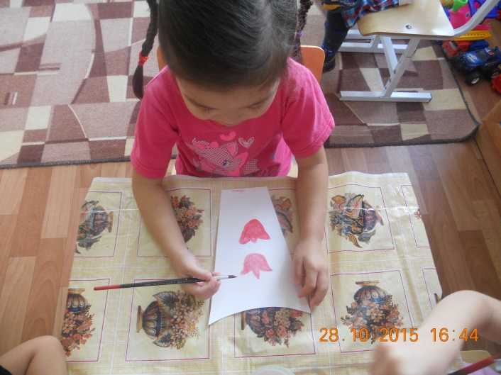
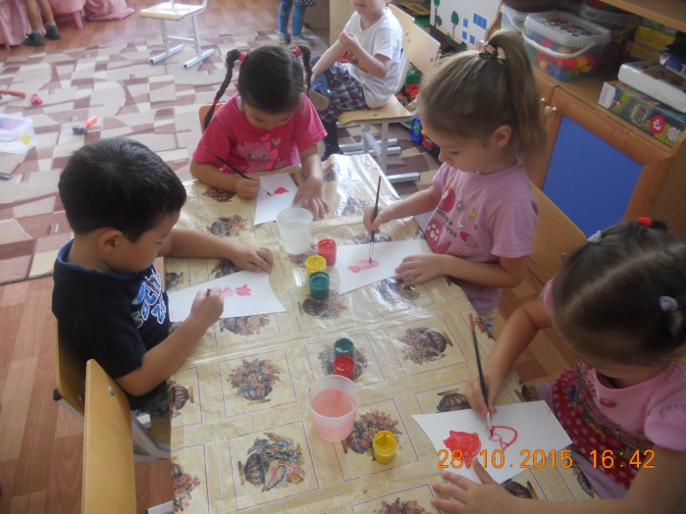
Дети под музыку П.Чонкушова « Степь» раскладывают узор на заготовке. Затем, после проверки воспитателем и индивидуальной помощи отдельным детям, дошкольники приступают к рисованию узора на фартуке.

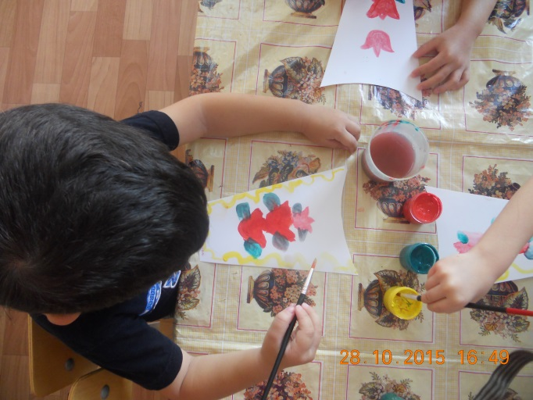
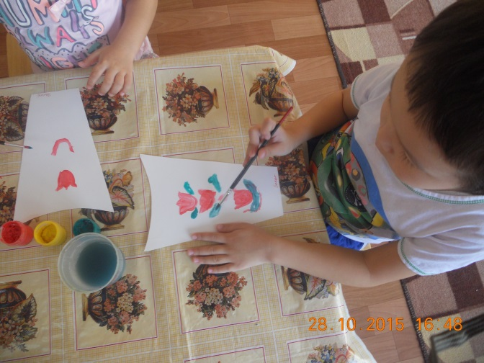

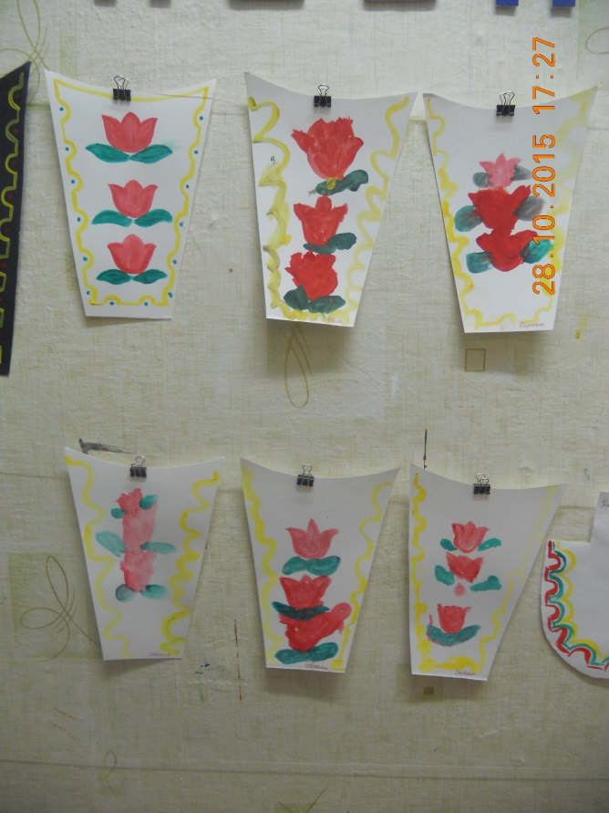

Давайте покажем свои работы Кеме. Посмотрите, ей очень понравились ваши работы.

Саша, а тебе, чья работа понравилась больше всех? Почему?
- Ребята, узор какого народа мы сегодня выполняли? (калмыцкого)

Наше занятие заканчивается, а Кеме пора уходить. Давайте попрощаемся с ней на калмыцком языке: Байрта харhҗай!

Сценарий вечера досуга для детей средней группы «Мое творчество»
Сценарий вечера досуга для детей средней группы «Мое творчество»
Воспитатель Чудаева Н. В. -Орёл-
Сценарий
Ведущий: Дорогие друзья!
Собрали Вас, мы здесь, не зря!
Отчет свой творческий хочу
С детьми вам показать
А выступающих прошу, немного поддержать!
Послушайте про детский сад,
В который водят не ребята…
(Шум моря или песня о море звучит тихо. Дети с самодельными
персонажами обыгрываю стихотворение)
Три брата осьминожки В детский сад ходили.
Их по морской дорожке Родители водили.
В группе у них были: Два морских конечка,
Звездочки сестрички, Актинии сыночек.
Все детки вежливыми были Входя в группу говорили:
«Здравствуйте, воспитательница, Тётя Каракатица. »
А покидая детский сад
«До свидания», -говорят.

Песня «Хорошо у нас в саду… »
Ведущий: А вот история из леса Про Мишку
На опушке леса Мишка с ежиком играли.
Много времени прошло Их домой позвали.
Мама, Мишке говорит:
«Вымой, детка, лапки
Вытри их полотенцем и садись на лавку.
Кушай аккуратно, Мишка,
Ложку правильно держи
Не запачкай, ты, штанишки
И спасибо мне скажи. »

Игра «У медведя во бору»
(Звуки леса, слышны пения птиц)
Ведущий: Про гусеницу рассказ
Мы поведаем сейчас.
«О гусенице»
На высоком дереве, на веточке
Маленькая гусеница жила.
Дружила с пчелками и мошками,
Большой мечтательницей была.
А рядом с нею свил гнездо соловушка,
И песенки чудесные он пел.
Гусеница долго его слушала,
Пока соловушка не улетел.
«Ах», - подумала гусеница:
«Как мечтаю я улететь,
Как птицы в теплые края.
Чтоб не замерзнуть в злые холода,
Пережду их в коконе до весны тогда. »
Морозы отступили и солнышко пригрело.
Выползла гусеница из кокона,
Крылышки расправила и
По-ле-те-ла.
Вот какая бабочка- бабочка красавица.
Ах, как она порхает,
Чтоб деткам всем понравиться
Танец «Дружные пары»
Ведущий: Влезли к маме под крыло Желтые цыплятки
Не найдет их здесь никто Они играют в прятки.
Песня-танец: «Вышла курочка гулять»
Ведущий: А сейчас у нас хорошая реклама.
Узнать о чем она, полезно мамам!
Реклама
Чтобы маленькие дети
Больше знали о планете
Мы советуем родителям телевизор посмотреть.
Вы, ребенка, усадите
Сами рядом, вместе зрите.
Канал для умных «Рамблер» есть,
И передач его не счесть.
Вы се подряд их не смотрите,
А вот что чаду покажите:
В выходные, в девать тридцать
Ждут «Домашние любимцы».
Когда с прогулки вы придете
Покушаете и отдохнете
Ти ви «Рамблер» ждет уж вас
На другой телепоказ:
«Животное, которое я люблю»
Порадует всю вашу семью.
В субботу, воскресенье
В шестнадцать двадцать
Дружбой с животными
Будете наслаждать.
А по будням, перед детским садом
«Мир дикой природы»
В семь утра увидеть дети рады.
Уважаемые родители!
Чтоб добрыми дети были
Хотите вы?
Помогите им понять, что природа-
Это достояние и гордость
Нашего народа!
Давайте вместе ее беречь
И удач в будущем будет
Не счесть!

Танец с цветами.
Страна наша огромная
России много лет
Гордимся нашей Родиной
Историю мы чтим
Когда мы станем взрослыми
Россию защитим.
Белый, голубой и красный
Цвета мы знаем не напрасно
Это флаг страны моей
Россия наша всех милей.
Живу я в городе Орле
И очень-очень рад,
Что со своим товарищем
Хожу я в детский сад.
Орел-наш родной город
Он лучший на планете
Здесь весело и радостно
Здесь счастливы все дети

Песня про край родной
(на выбор музыкального руководителя)

Сценарий досуга в средней группе «Аппетитный колобок»

Сценарий драматизации сказки в стихах на новый лад «Аппетитный колобок» для дошкольников (по мотивам русской народной сказки «Колобок»)
Автор: Непогодина Ольга Борисовна, воспитатель МБДОУ «Детский сад №7», г. Торжок, Тверская область
Описание материала: Данный материал предназначен для воспитателей детских садов, его можно использовать как итоговое мероприятие по художественно – творческому развитию детей 4-5 лет средствами театрализованной игры.

Сценарий досуга для дошкольников «Аппетитный колобок»
Досуг проводится в музыкальном зале.
Оформление зала: домик – в нем стол, лавка, окно; дерево, пенек, елка; стенд с детскими рисунками.
Действующие лица: взрослые – Сказочница; дети – Колобок, Заяц, Волк, Медведь, Лиса.
Материалы и оборудование: костюм Сказочницы; костюмы сказочных героев; колобок (папье – маше); скатерть; чашка; полотенце; музыкальное сопровождение.
Программное содержание: Создавать условия для развития творческой активности в театрализованной деятельности.
Продолжать развивать способность, свободно и раскрепощено держаться при выступлении, побуждать к импровизации средствами мимики, выразительных движений, интонации.
Продолжать воспитывать любовь и интерес к театрализованной деятельности.

Ход мероприятия:
Звучит музыка Г. Струве «Колобок»
Сказочница:
Рядом с лесом,
Возле речки,
Дом стоит,
А в доме том.
Жили – были
Бабка с дедом,
Год за годом,
День за днем.
(Дед и бабка сидят за столом)
Дед:
Бабка, печь я затоплю
Самовар поставлю
Испеки ты к чаю нам
Колобка румяного.
Бабка:
Что ты? Что ты?
Старый дед.
Аль забыл, муки – то нет.
(Дед почесал затылок и строго бабке наказал)
Дед:
По амбару помети,
По сусекам поскреби,
Наберешь хоть горсть муки
Колобка ты испеки!
(Бабка встает, берет миску, начинает скрести в емкость. Месит тесто в чашке. Достает колобок и кладет на окошко остудить)
Сказочница:
Похвалилась перед дедом
Бабка славным колобком
Положила на окошко
Остудить его немножко
Колобок чуть полежал
И тропинку увидал
Он с окошка быстро скок
Покатился во лесок.
(Колобок падает с окошка и катится напевая. Из – за дерева появляется Колобок – ребенок, поднимает с пола колобок и поет…)
Колобок:
Колобок, я колобок
У меня румяный бок.
Я от бабушки ушел,
Я от дедушки ушел.
Посмотрите на меня,
Очень аппетитный я.
Сказочница:
Вдруг навстречу колобку
Серый зайчик – попрыгун.
(Под музыку появляется зайчик)
Заяц:
Прыг – да скок,
Прыг – да скок.
Съем – ка я тебя дружок.
(Зайчик скачет на задних лапках. Колобок убегает за дерево)
Сказочница:
Колобок наш по тропинке
Покатился дальше в лес.
Серый зайка удивился
Как быстро колобок исчез.
(Зайчик – ребенокудивленно смотрит по сторонам, разводяруками в стороны, убегает. Появляется Колобок и поет песенку)
Колобок:
Колобок, я колобок
У меня румяный бок.
Я сбежал от бабки с дедом,
Зайцу я не стал обедом
Посмотрите на меня,
Очень аппетитный я.
Сказочница:
Вот навстречу колобку
Повстречался волк в лесу.
(к Колобку подбегает волк – ребенок)
Волк:
Колобок, ты что поешь?
Мне уснуть ты не даешь!
Сейчас тебя я проглочу,
Тишина будет в лесу.
(Волк - ребенок тянет руки к Колобку, Колобок уворачивается и убегает. Волк с досады подвывает и уходит. На сцену опять выбегает Колобок – ребенок и поет песенку…)
Колобок:
Колобок, я колобок,
У меня румяный бок.
Я сбежал от бабки с дедом,
Зайцу я не стал обедом,
И от волка быстро, ловко
Притаился я под елкой
Посмотрите на меня
Очень аппетитный я.
Сказочница:
Колобок наш все катился,
По тропинке дальше в лес.
На полянке очутился,
Там медведь малину ест.
(Медведь – ребенок увидев Колобка зарычал…)
Медведь:
Ты зачем сюда явился?
Я гостей к себе не звал!
Надоела мне малина,
Но воровать ее не дам!
Ты катись своей дорогой,
А, то съем тебя сейчас.
Неповадно будет многим,
В мой малинник нос совать!
(Медведь наступает на Колобка, колобок смущенно оправдывается…)
Колобок:
Воровать я не умею,
И малины не хочу.
Дальше в лес я по тропинке,
От медведя убегу.
(Колобок убегает, медведь вперевалочку уходит. Колобок появляется вновь, напевая свою песенку…)
Колобок:
Колобок, я колобок,
У меня румяный бок.
Я сбежал от бабки с дедом,
Зайцу я не стал обедом.
Спрятался от злого волка,
И с медведем спорил ловко.
Посмотрите на меня,
Аппетитный я друзья!
Сказочница:
Колобок наш все катился,
По тропинке дальше в лес.
У пенька остановился,
Подремать решил он здесь.
(Колобок садится на пенек и кладет голову на колени)
Только засыпать он стал,
Как шаги он услыхал.
Открывает он глаза,
Рядом рыжая лиса.
(Появляется лиса, подходит к Колобку, делает хитрую мордочку и говорит ласковым голосом)
Лиса:
Здравствуй милый Колобок,
Спой мне песенку дружок.
Мне пропел куплет из песни
Серый зайчик час назад.
Серый волк припев веселый,
Пел под елочкой сейчас.
И медведь наш все рычит,
Про какой – то аппетит.
Спой мне песню Колобок
Про румяный правый бок.
(Колобок встает с пенька и гордо поет свою песенку)
Колобок:
Я колобок, колобок
У меня румяный бок…
(Лиса его прерывает, тянет к нему руки, ласково приговаривая…)
Лиса:
Что – то стала я стара,
Что – то плохо слышу я.
Может, все – же подойдешь,
Ты ко мне по – ближе.
И тогда с тобой вдвоем,
Твою песню мы споем.
Сказочница:
Колобок наш улыбнулся,
И к лисичке потянулся.
А потом он быстро, ловко
Влез на мордочку плутовке.
Там устроился удобно,
Да, забыл, что он съедобный.
(Колобок подходит к лисе, та его обнимает, гладит и облизывается. Потом лиса хватает Колобка и убегает с ним со сцены)
Сказочница:
А лиса была хитра,
Проглотила колобка.
(Сказочница подходит к домику, где живут бабка с дедом)
Рядом с лесом,
Возле речки.
Дом стоит,
А в доме том,
Гостей встречают
Бабка с дедом
Новым вкусным колобком.
(Домик поворачивается, Бабка и дед выходят с испеченным колобком в центр сцены. Выбегают все «звери – артисты», встают рядом с бабкой и дедом, Сказочница рядом с «артистами», все хором говорят слова)
Колобок наш колобок,
Подрумяный правый бок.
Сказку мы вам показали,
И на чай всех приглашаем!
Не жалейте колобков,
Ведь у нас их много.
(показывают рукой на стенд, где висят рисунки детей с изображениемколобков)
Лишь была б у нас мука,
Испечь мы рады колобка!
(Все «артисты» взявшись за руки, делают поклон. Им апплодируют зрители)
Сказочница:
Вот и сказочке конец,
А кто слушал – молодец!

Спортивная игра – эстафета для детей 4-6 лет «Осенние забавы»

Сценарий осеннего развлечения в средней и старшей группе на улице

Игра-эстафета для дошкольников «Осенние забавы»

Спортивная игра-эстафета в детском саду на свежем воздухе осенью
Автор: Останина Виктория Александровна, воспитатель, МДОУ ДС№53 «Серебряное копытце»
Данная игра – эстафета может быть полезна в работе воспитателям детских садов, инструкторам по физической культуре, работающих с детьми среднего и старшего дошкольного возраста. Игру можно использовать, как праздник прихода осени. Провести её желательно на свежем воздухе.
Необходимые материалы: костюмы для героев ( костюм Шустрика и костюм Быстрика: яркие штаны и рубахи, большие кепки разных цветов), яблоки по количеству участников, обручи по количеству участников, две корзины, муляжи фруктов по количеству участников, платочки 4 цветов: красные, оранжевые, жёлтые и зелёные (количество на один больше, чем количество участников), музыкальный центр, запись песни группы «Барбарики» Дружба.

Ход мероприятия:
Ведущая: Ребята, мы собрались сегодня с вами здесь не случайно. Мы с вами собрались здесь на «Осеннюю эстафету». Предлагаю вам разделиться на 2 команды. Первая команда будет называться «Шустрики», а вторая «Быстрики».
С громким криком из-за угла выбегают Шустрик и Быстрик (переодетые воспитатели).
Шустрик: Ой, ой, ой! Как же так, мы опять опоздали…….
Быстрик: Нет, это не мы опоздали, а они нас не пригласили!
Ведущая: Стойте, стойте! Вы кто такие?
Шустрик: Он Быстрик.
Быстрик: Он Шустрик.
Ведущая: Хорошо, а куда же вы так спешите.
Быстрик: Как куда! На соревнования!
Шустрик: На спортивные.
Ведущая: Хорошо. Вы почти успели. Ну если вы действительно хотите участвовать в соревнованиях, то присоединяйтесь к ребятам.
Шустрик и Быстрик присоединяются к одноимённым командам.

1 испытание.
Для этого испытания на полянке около места проведения игры разложены заранее подготовленные муляжи фруктов.
Ведущая: Ребята, скажите, а чем богата осень?
Дети отвечают.
Ведущая: Правильно! Осень богата различными овощами, фруктами, ягодами. Она щедро дарит людям свои подарки, радуя нас различными вкусностями. А людям остаётся только собрать их. Вот и первое задание для вас: «Нужно собрать в корзину как можно больше фруктов». Для этого пойдёмте на поляну. Вот видите сколько фруктов. Сейчас по моей команде каждый игрок по очереди будет как можно быстрее подбегать на полянку, поднимать один фрукт и бегом возвращается к команде, бросает его в корзину. Затем только второй игрок бежит на поляну за фруктами. И так поочереди. Как только поляна будет пуста, испытание заканчивается. Шустрик, Быстрик, постройтесь друг за другом и по моей команде покажите ребятам, как нужно выполнить это задание.
На старт, внимание, марш!
Шустрик и Быстрик выполняют задание.
Ведущая: Молодцы! Вы замечательно справились с заданием. Ребята, вы поняли, как нужно выполнить задание?
Дети отвечают.
Ведущая: Вот и замечательно. На старт, внимание, марш.
Дети выполняют задание. Как только все фрукты окажутся в корзинах детей ведущая даёт команду: «Стоп игра!».
Ведущая: Всё испытание закончено! Подсчитаем результаты. Шустрик, Быстрик, это работа для вас.
Шустрик и Быстрик считают фрукты в корзинах своих команд.
Объявляются победители. На листе оценок выставляется балл.
Ведущая: Поздравляем победителя, а проигравшего просим не расстраиваться, испытания продолжаются!

2 испытание.
Ведущая: Ребята, осень богатая красками время. Посмотрите вокруг, сколько ярких листьев на деревьях. А каких цветов листья?
Дети отвечают.
Ведущая: Да, они и красные и оранжевые, жёлтые и слегка зелёных ещё осталось. Теперь слушайте задание. Каждый член команды получит платочек определённого цвета: красные, жёлтые, оранжевые, зелёные. Как только я подниму платочек жёлтого цвета, ко мне подбегут ребята, с жёлтыми платочками. Если я подниму платочек красного цвета, ко мне подбегут ребята с платочками красного цвета. Понятно задание? Шустрик, Быстрик, давайте попробуем.
Шустрик и Быстрик берут в руки платочек, ждут команду ведущей и подбегают к ведущей именно в тот момент, когда ведущая поднимает платочек именно того цвета, который находится у них в руках.
Ведущая:
Ребята, вам понятно задание?
Дети отвечают.
Ведущая раздаёт детям платочки и объявляет начало испытания, которое будут контролировать Шустрик и Быстрик. Испытание повторяется несколько раз. Те дети, которые не верно выполнили задание, остаются рядом с ведущей. Побеждает та команда, в которой не оказалось ошибившихся ребят. Если все правильно выполнили задание, то все получают балл. Очки выставляются в оценочный лист.
Ведущий: Ребята, вы такие молодцы! Предлагаю вам немножко отдохнуть и потанцевать с Шустриком и Быстриком.
Включается песня «Дружба», в исполнении группы "Барбарики", и дети выполняют танец, повторяя движения, которые им показывают Шустрик и Быстрик.
Ведущая: Ребята, вы все молодцы. Но нам надо продолжать испытания.

3 испытание.
Для этого испытания на поляне располагают обручи по количеству ребят.
Ведущая: Ребята, а что ещё особенного в осени. Чем оно отличается от остальных времён года.
Дети отвечают.
Ведущая: Ребята, осенью часто идут дожди. А значит появляются лужи. Вот и на нашей полянке появились лужи. Сейчас зазвучит музыка и каждый из вас должен просто гулять, но как только музыка заканчивается, каждый из вас должен занять свободную лужу. Да, да, вы не ослышались, сегодня вам разрешается ходить по лужам! Правда, не по -настоящим. Шустрик, Быстрик, помогите ребятам и покажите, как нужно правильно выполнить задание.
Как только включают музыку, Шустрик и Быстрик гуляют по полянке. Музыка смолкает и они быстро занимают понравившийся им обруч.
Ведущая: Ребята, вам всё понятно.
Дети отвечают.
Ведущая: На старт, внимание, марш.
Включается музыка, дети гуляют, музыка останавливается и ребята занимают свободные обручи. Музыка звучит снова и дети опять гуляют. Шустрик и Быстрик убирают несколько обручей. Музыка останавливается и ребята занимают свободные обручи. Тем кому не хватило обручей выбывают из игры. И так продолжается несколько раз, пока не останется один победитель. Та команда и получает балл.
Шустрик и Быстрик подсчитывают баллы, и ведущая объявляет победителя. Все участники получают яблоки.
Эстафета закончена.

Сценарий «Праздник пап и мам» в средней группе

Сценарий конкурсной программы в средней группе

«Праздник пап и мам» в средней группе
Автор: Жукова Елена Викторовна, воспитатель МАДОУ «Детский сад комбинированного вида №15 «Светлячок», город Салаир
Описание материала: Материал будет полезен воспитателям детского сада. Сценарий предназначен для родителей и детей средней группы. Два праздника: «День защитников Отечества» и «Международный женский день» в садике можно объединить в один интересный «Праздник пап и мам» с увлекательной конкурсной программой.

Сценарий «Праздника пап и мам» в средней группе ДОУ
Цели: развивать творческие способности ребят; воспитывать чувство уважения и любви к родителям; создать праздничное настроение для пап и мам.
Оборудование: фонограммы песен и танцев; для конкурсов: кольцеброс, кольца, кубики, ложки, киндеры, скрепки, разрезанные открытки, 2 машинки, 2 клюшки, 2 мяча, 2 прихватки, мелкие и крупные пуговицы, рис, гречка, блюдца, 2 карандаша с привязанными к ним конфетами, призы, подарки.

Ход проведения:
1 ведущая:
Мы здесь сегодня собрались,
Чтобы поздравить мам и пап,
Большого счастья и здоровья
Мы от души желаем вам!
2 ведущая:
Пусть день чудесный этот, снежный,
Запомнится, как самый нежный.
Как самый радостный и милый,
Веселый, добрый и счастливый!
Мы поздравляем пап и мам –
И это так приятно делать нам!
1 ведущая:
И сегодня в этом зале
Мы поем для пап и мам,
Дорогие, эту песню
От души мы дарим вам!
(Дети поют «Взрослые и дети»)
2 ведущая:
Мам и пап дорогих в этот день поздравляем.
Подарки чудесные мы вам вручаем.
Примите подарки от ваших ребят,
Их сделал наш дружный, веселый детсад.
(Дети вручают подарки)
1 ведущая:
В 18 лет наши мальчики в армию пойдут,
А пока они стихи об этом прочтут
(Выступают мальчики)
1. Мы мечтаем, мы мечтаем,
Что когда мы подрастем,
То танкистами мы станем,
Может, мы во флот пойдем.

2. На границу и в саперы,
В летчики, в подводный флот.
Подрастем мы очень скоро,
А пока игра идет.

3. Я, ребята, непременно
Буду летчиком военным.
Может, капитаном
Поплыву по океанам.

4. Мы пока еще ребята,
А шагаем как солдаты.
Будем в армии служить,
Будем Родину любить.

5. Нашей армии любимой
День рожденья в феврале.
Слава ей непобедимой,
Слава миру на земле!

6. Трубы громкие поют,
нашей армии – салют!
На планете мир и труд,
Нашей армии – салют!

7. Я танкистом смелым буду,
Поведу свой танк повсюду.
А своей ракетой грозной
Цель достану в небе звездном.

8. Наша армия родная
И отважна, и сильна.
Никому не угрожая,
Охраняет нас она

9. Оттого мы любим с детства
Этот праздник в феврале,
Слава армии любимой,
Слава лучшей на земле!
2 ведущая:
«Калинку-малинку» сочиняли сами,
Мы подарим этот танец на праздник папам, мамам.
1 ведущая:
Мамы и папы, для вас
Миниатюры покажем сейчас:
1.
- У меня отличный слух,-
Как-то хвастался петух.
Ни корове, ни жуку
Так не спеть: « Ку-ка-ре-ку!»
2.
-Мур-мур-мур! –
мурлычет кошка,
-Ты погладь меня немножко.
От тепла и ласки
Я зажмурю глазки
3
Мой папа – красавец,
Соседям на зависть:
Глаза, словно сливы,
Раскосы, красивы.
Он длинные уши
На солнышке сушит.
Врагов не боится –
Ни зверя, ни птицы.
Храбрец и красавец!
Зовут его заяц.
2 ведущая:
Сколько песен мы с вами вместе
Спели маме своей родной,
А про папу до этой песни
Песни не было ни одной.
(Дети поют «Песенку про папу»)
1 ведущая:
Мамы и папы! Сейчас
Миниатюра «Котауси и Мауси» для вас:
Жила – была мышка Мауси
И вдруг увидала Котауси.
У Котауси злые глазауси
И злые – презлые зубауси,
Подбежала Котауси к Мауси
И замахала хвостауси:
«Ах, Мауси, Мауси, Мауси,
Подойди ко мне, милая Мауси!
Я спою тебе песенку, Мауси,
Чудесную песенку, Мауси!»
Но ответила умная Мауси:
«Ты меня не обманешь, Котауси!
Вижу злые твои глазауси
И злые – презлые зубауси!» -
Так ответила умная Мауси –
И скорее бегом от Котауси.
2 ведущая:
Любимых наших мам
Поздравляем с женским днём!
И песенку о маме
Сегодня мы споем!
(Дети поют «Мама – первое слово»)
1 ведущая:
Выступлением оркестра
Вас порадуем сейчас!
Музыканты – оркестранты
Постараются для вас.
2 ведущая:
Дорогие родители и дети!
Предлагаем поучаствовать сейчас
в конкурсной программе для вас.

1 конкурс – «Гонщики»
Приглашаем папу и ребёнка.
Машины берёте,
До кубиков и обратно
На скорости по ковру ведёте.

2 конкурс – «Составители»
Приглашаем маму и ребёнка.
Вам надо разрезанную картинку взять
И очень быстро её собрать.

3 конкурс называется «Хоккеисты»
Приглашаем папу и ребёнка.
Клюшкой мяч уверенно ведите,
Вокруг кубиков оббегите
И обратно мяч клюшкой прикатите.

4 конкурс – «Шустрая хозяюшка»
Участвуют мама и ребёнок.
Наденьте прихватки,
А потом возьмите
И в них крупные пуговицы
От мелких отделите.

5 конкурс – «Кольцебросы»
Участвуют папа и дети.
Каждому из вас
Даётся 3 попытки
бросить кольца сейчас.
Кто в этом конкурсе
Больше набросит колец,
Тот победитель – молодец.

6 конкурс – «Ювелиры»
Приглашаем маму и ребёнка.
Ювелирами себя вообразите:
Скрепку со скрепкой соедините -
И браслеты получите.

7 конкурс – «Повара»
Приглашаем маму и ребёнка.
Чтобы рисовую и гречневую кашу сварить,
Вам надо рис от гречки в другое блюдце отделить.

8 конкурс – «Ловкачи»
Приглашаем маму и ребёнка.
Ловкость свою покажите:
Киндер-яичко в ложке вокруг кубика пронесите.

9 конкурс – «Мотальщицы»
Приглашаем маму и ребёнка.
На 1 – 2 – 3 нитку с конфеткой
На карандаш вы намотать должны.
Кто быстрее намотает,
Тот обе конфетки получает.
1 ведущая:
Родители! Спасибо всем за участье!
Мы желаем вам здоровья и счастья.
Праздник продолжается,
Каждый из вас в группу спускается,
За столики с детьми садится,
Чтобы чаем со сладостями угоститься.

Литературный досуг «Путешествие по русским народным сказкам» в средней группе
Литературный досуг «Путешествие по русским народным сказкам» в средней группе
Цель: Продолжать учить детей узнавать сказки по иллюстрациям, по отрывку, предметам, куклам (т. е. по характерным признакам и действиям героев). Продолжать развивать диалогическую и монологическую речь детей, артикуляцию и дикцию, мимику; развивать артикуляционный аппарат и интонационную выразительность речи. Учить сочетать движения и речь. Развивать интерес к русским народным сказкам и театральной деятельности, творческое воображение, фантазию. Воспитывать доброжелательность, коммуникабельность.
Интеграция образовательных областей: «Чтение художественной литературы», «Коммуникация», «Познание», «Музыка», «Социализация»
Пособия: костюм героя «Сказочница», клубок, шапки-маски, деревянные ложки, платочки для танца, картинки героев сказок: колобок, медведь, волк, лиса петух; волшебный мешок, сундучок; прищепковый театр «Три медведя», ноутбук, музыка народных мотивов.
Предварительная работа:
-чтение русских народных сказок;
-рассматривание иллюстраций к русским народным сказкам;
-рисование по мотивам русской народной сказки «Репка», «Теремок»; лепка любимых героев сказки.
-драматизация отрывков из сказок «Колобок», «Репка», «Теремок»
-разгадывание загадок, просмотр мультфильмов, посещение театра, беседы: «Что такое сказка? », «Театр», «Моя любимая сказка».
Ход:
1. Организация досуга:
Воспитатель: Сегодня, ребята у нас с вами будет интересный вечер. Вас жду приятные сюрпризы. Хотите это все увидеть?. Садитесь поудобнее и ждите тихонько. Начинаем!
Звучит музыка. Воспитатель уходит за ширму и переодевается в костюм Сказочницы (надеть платок, очки, взять корзинку с клубком)
Сказочница:
-Здравствуйте, мои дорогие любители сказок! Я Сказочница! Пришла к вам в гости и хочу с вами поиграть. А вы хотите?
-Я знаю от ваших воспитателей, что вы очень любите сказки смотреть и слушать, играете с театральными куклами и даже показывали сказку «Теремок». Это правда? (ответы детей). Какие вы молодцы! Я знаю, что вы любите русские народные сказки. Ведь они очень интересные и учат нас хорошему. доброму. А сейчас я приглашаю вас в путешествие! Поможет нам путешествовать мой волшебный клубок- вот он. (показывает клубочек)
Все встают и под музыку отправляются в путешествие за клубком.
Дети и сказочница подходят к месту, где остановился клубок. Находят мешок.
Сказочница:
-А мешочек не простой,
-А мешочек не пустой.
-Что лежит в нем не пойму,
-Вот возьму и посмотрю.
Находят в мешочке шапки-маски героев сказок. Сказочница предлагает выполнить еёзадание «Узнай и расскажи». Дети вынимают маску, называют героя, сказку (сказки) где можно его встретить.
Путешествие продолжается (звучит музыка). Клубок приводит всех к полянке отдыха (растелены мягкие коврики, стоит волшебный сундучок) .Все удобно рассаживаются.
Сказочница: -Вы были в театре? В детский сад к вам разные тетры приезжали? Знаете что такое театр? (ответы детей). Вы видели как артисты показывали мимикой и движениями поступки и характер героев. Покажите мне «радость», «грусть», «испуг», «удивление». Молодцы! У вас хорошо получается, как у настоящих актеров.
Сказочница предлагает следующую игру.
-А сейчас для вас ещё игра «Такие разные герои»
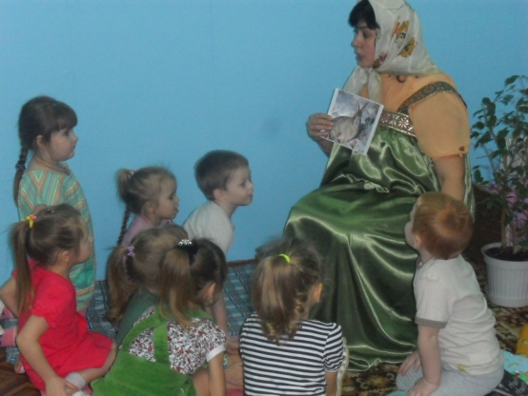
-В волшебном сундучке есть картинки. Я показываю картинку с героем сказки, а вы покажите мне мимикой, жестами и речью характер героя этой сказки. Какой он? (пример: колобок-дети или ребенок мимикой, движением изображает (ют) веселого колобка, можно пропеть песенку колобка-идет небольшая драматизация сказки.
Сказочница:
- А сейчас, детвора, танцевать пришла пора (раздать деревянные ложки и платочки) .
Танцевальная разминка. (звучит музыка из сказки или русская народная музыка, дети танцуют) .
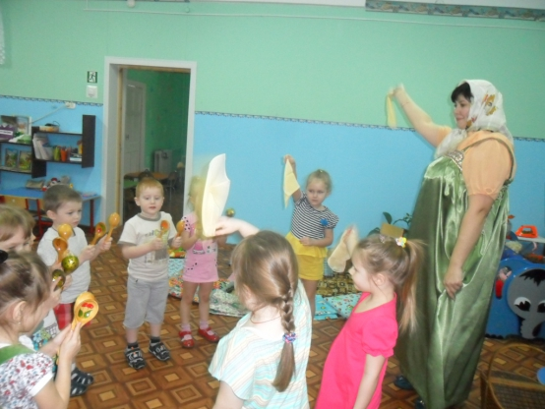
Путешествие продолжается. Клубочек приводит детей к столу. На столе находятся куклы из сказки «Три медведя», они накрыты тканью.
Сказочница:-А здесь вас ждет очень интересное задание (снять ткань и показать детям куклы) .
-Узнали сказку? Знаете её хорошо? Тогда слушайте задание: придумайте другой, интересный конец сказки.
«Придумай сказку» (рассказывание сказки при помощи прищепкового театра или любого другого) .
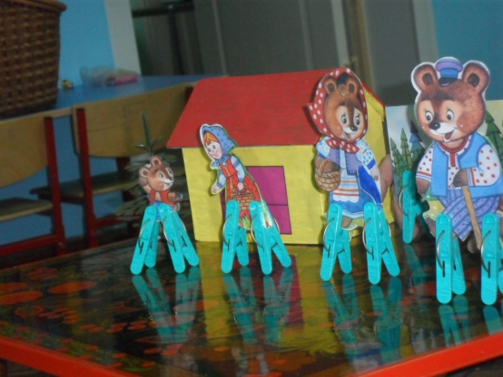
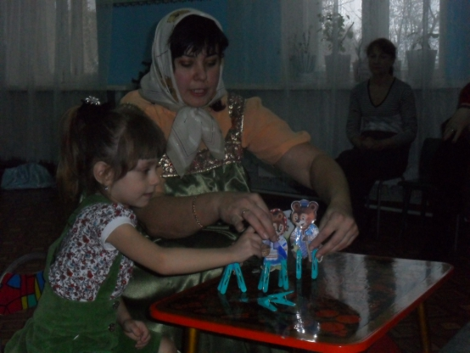
-Какие вы молодцы! Мне очень понравилось! Похлопаем друг другу!
-Вы ребята просто чудо,
Никогда вас не забуду.
Буду чаще забегать,
И вареньем угощать!
-Дорогие ребята, я хочу угостить вас вкусным вареньем из лесной земляники. Сама ягоды собирала и варенье варила. Приглашаю всех за стол! (достает баночку с вареньем)
Все проходят за накрытые столы и угощаются. Проходит беседа о путешествии.
-Вам понравилось путешествовать?
-Вам любите русские народные сказки?
-Вы и дальше будете слушать сказки, играть в театр?
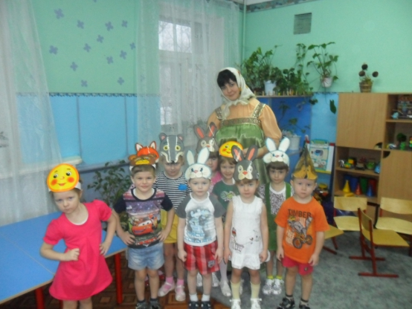

Сценарий совместного праздника для детей и родителей «Праздник семьи»
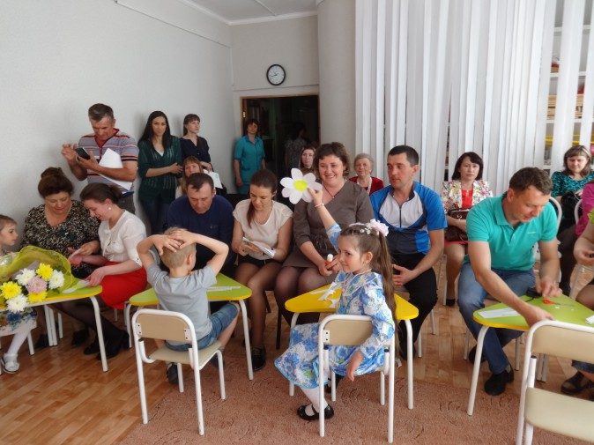
Праздник семьи
сценарий совместного праздника для детей и родителей
Подготовила и провела воспитатель: Воронович И. П.,
Зал украшен рисунками о семье и доме. Каждая семья сидит за столиком. Остальные дети сидят на стульях.
Ведущая. Здравствуйте, уважаемые папы и мамы, бабушки и дедушки! Мы рады вас видеть на нашем семейном празднике. Как хорошо, что все мы встретились сегодня. У всех вас много важных дел, но вы нашли время зайти к нам на огонек. Забудем же о домашних хлопотах и постараемся хорошо провести время! Давайте
Поприветствуем юных участников нашего праздника.
Ансамбль исполняет песню «Хлопайте в ладоши»муз. Е. Зарицкой
Ведущая. Что такое семья – понятно всем. Семья – это мир, где царят любовь, преданность и самопожертвование. Это одни на всех радости и печали. Это привычки и традиции, а ещё это опора во всех бедах и несчастьях. Это крепость, в стенах которой могут царить лишь покой и любовь.
Читают дети:
1. Семья - это мы! Семья – это я!
2. Семья – это папа и мама моя.
3. Семья – это (имя брата, братишка родной
4. Семья – это котик пушистенький мой.
5. Семья – это бабушки две дорогие.
6. Семья - и сестренки мои озорные.
7. Семья - это крестная, тети и дяди.
8. Семья – это ёлка в красивом наряде.
9. Семья – это праздник за круглым столом.
10. Семья – это счастье, семья – это дом…
11. Где любят, и ждут, и не помнят о злом.
Дети исполняют песню «Что такое семья? » муз. Гомоновой
Ведущий: Говорить мы с вами будем о семье. Как хорошо, что у вас у всех есть семья. Вы самые счастливые дети на свете, потому что в ваших семьях любят друг друга, весело живут все вместе. Семья бывают большие и маленькие. Главное, чтобы в семье были всегда мир, дружба, уважение, любовь друг к другу.
• В нашей большой семье 96 человек - это папы, мамы и дети и бабушки.
• Из них мам - 26, пап - 22, девочек - 24, мальчиков -22.
• Самые молодые семьи - … .
• Многодетных семей -3.
• Самое популярное женское имя – Елена, Ирина.
• Мужское имя - Александр.
• Самые редкие имена – Снежана и Егор.
В зал под музыку входит Корреспондент с микрофоном в руках (через плечо перекинут о записывающее устройство типа магнитофона) .
Корреспондент: Добрый день. Я корреспондент газеты «Веселый дом». Хочу задать Вам несколько важных вопросов:
(корреспондент с микрофоном обращается по очереди к детям и задает вопросы, дети отвечают)
- Сколько в вашей семье человек?
- Кто самый старший?
- Кто самый младший?
- Кто для дедушки и бабушки папа и мама? (сын и дочь)
- Кто для бабушки и дедушки мальчик и девочка? (внук и внучка)
- Кто для папы и мамы в семье мальчик и девочка? (сын и дочь)
- Кто в семье мальчик для девочки? (брат)
- Кто в семье девочка для мальчика? (сестра)
Корреспондент: Спасибо вам большое за ответы. Пойду, напечатаю свою статью в своей газете, расскажу всем ваших замечательных семьях. До свидания (уходит) .
Ведущая. Наши ребята готовились к празднику и знакомились с русскими народными пословицами и поговорками о семье, доме и близких людях. Проверим, как вы их знаете. Я называю первую часть пословицы, а вы продолжайте.
• Не нужен клад, когда в семье лад.
• Дом вести - не бородой трясти.
• Каково на дому, такого и самому.
• В гостях хорошо, а дома лучше.
• Когда семья вместе, и сердце на месте.
• Человек без братьев и сестер — одинокое дерево.
• Человек без семьи, что дерево без плодов.
• В родной семье и горе не берет.
• В семье любовь да совет, так и нужды нет.
• Дружная семья и землю превращает в золото.
• Дети не в тягость, а в радость.
Ведущая. А сейчас у меня есть для вас загадка (показывает веник). Кто ответит, что это значит? (предлагает ответить родителям) Эта загадка содержит в себе семейный секрет. Веник нелегко сломать, когда все прутики вместе, а по отдельности – запросто. Сейчас я предлагаю вам дружно, вместе справится с заданием.
Проводится аттракцион «Стакан сока» (Каждой семье дается по три соломинке и стакан сока. Нужно как можно быстрее его выпить) .
Ведущая. Теперь мы знаем, кто живет в вашей семье, как вы умеете вместе справляться с трудностями. А теперь мы попробуем разобраться, кто же в семье главный?
Читает ребенок.
Заботливая, ласковая, строгая,
Почти что молодая, длинноногая.
Ей хочется всегда, чтоб мы поели,
Не сердится, но это еле-еле…
Особенно, когда молчу упрямо –
Вы догадались?
Это наша - … (мама)
Ведущая. Для наших мам девочки исполнят «Танец цветов» муз. Чайковского
Семейный ансамбль исполняет песню «У ворот сосна зеленая»
Ведущая. Шутку на полминутки исполнят…
Мама: А ну-ка, малыш, отвечай мне урок:
В кармане твоем три ореха сынок.
Побаловать мама сыночка решила -
Еще три ореха ему положила.
Запомнил? Теперь все орехи сложи,
Сколько орехов в кармане, скажи.
Сын: Сколько орехов? Да ни одного!
Мама: Ты огорчаешь отца своего!
Считать не умеешь. Позор для семьи.
Мама: Дырявые, мама, карманы мои.
Проводится игра - аттракцион мама и ребёнок (папы по мере необходимости помогают) «Собери ромашку»
Выходит ребенок:
Кого всегда с работы ждем?
А он несется под дождем.
Всем очень нужный и родной,
Картошки купит в выходной.
Починит чайник и утюг
Мне и братишке – лучший друг.
Он ростом чуть пониже шкафа.
Давно всем ясно – это … (папа)
Ведущая. Конечно, это папа. Чем занимается в семье папа? (Ответы детей - делает ремонт, ездит на машине, передвигает мебель)
Правильно, а ещё наши папы умеют с нами играть, и даже читать стихи.
Стихотворение «Вернулся» прочитают Владик Ракунов со своим папой.
Дети исполняют песню «Про папу» муз. В. Шаинского
Ведущая. А какой замечательный праздник вместе с папами у нас получился в феврале. Как весело было играть вместе с папами. Давайте поиграем с ними и сегодня.
Игра с папами «Рыбалка»
Ведущая. Дорогие папы, подскажите, кто главный хранитель очага в Вашем уютном доме? (Папы отвечают.) Ну, конечно же, женщины! Бабушки, мамы. Но мы поговорим о бабушках!
Читает ребенок:
Баю-баю, баюшки! Хорошо у бабушки!
Бесконечно тянется у неё вязание,
Сладко засыпается под её сказания.
Баю-баю, баюшки, засыпаю - сплю,
Баю-баю, бабушка, я тебя люблю!
Дети исполняют танец «Ча-ча-ча»
Стихотворение о своей бабушке прочитает Вероника
"Вместе с бабушкой"
С бабушкой моей вдвоем,
Очень дружно мы живем!
Вместе ходим мы гулять,
Вместе мы ложимся спать,
Вместе моем мы посуду -
Правда, правда! Врать не буду!
Мы не любим унывать,
Можем спеть и станцевать -
Будет бабушка мне хлопать,
Ну, а я - кружиться, топать!
Не капризничать стараюсь,
Слез не лью, а улыбаюсь -
С ней большие мы друзья,
Потому что мы - СЕМЬЯ!
Игра с бабушками «Чей внучок»
Ведущая. Как вы думаете, кто в доме главнее - папа или мама?
Сценка «Кто важнее»
Мальчик: Наш звонок ужасно звонкий,
Вылетаю в коридор…
У меня с одной девчонкой
Завязался разговор.
- А мой папа - чемпион!
Ходит он на стадион:
Он кидает кверху гири
- Будет самым сильным в мире!
Девочка: Хоть мужчины и сильны –
Не умеют печь блины.
Вы, мужчины, недотёпы,
Вас воспитывать, учить,
И петрушку от укропа
Вы не в силах отличить!
Кстати, дома кто стирает?
Богом вам талант не дан.
Телевизор «потребляя»,
Вы ложитесь на диван!
Мальчик: От мужчины нету толку!
Это нам талант не дан!
Кто прибил для книжек полку?
Починил на кухне кран?
Девочка: Борщ варить вам неохота,
Не пожарите котлет.
Вам удрать бы на работу,
Ну, а больше толку нет!
Мальчик: Ты, колючая заноза,
Плохо знаешь нас, мужчин.
То и дело льёте слёзы.
И к тому же без причин.
Ты колючие слова
Говоришь робея
Папа в доме голова
Папа всех важнее.
Ведущий: Тише, тише.
Хватит спорить.
Дети, давайте скажем, кто в доме главнее?
Мальчики: Папы для нас очень важны.
Девочки: Мамы нам очень нужны.
Ведущая. Конечно, в семье все важны, и все равны. Тогда и семья будет дружная.
Проводится конкурс для всей семьи «Бег под зонтиком»
Ведущая. Вот какие у нас добрые, нежные, заботливые мамы, папы, дедушки и бабушки. И в каждой семье есть свои семейные традиции.
Мы попросим рассказать о своих традициях…
Читает ребенок:
Есть в доме любом семейный альбом.
Как в зеркале мы отражаемся в нем.
Пускай не всегда мы красивы,
Зато эти фото – правдивы,
Хранится альбом в нашем доме,
И снимки хранятся в альбоме.
Мама ребенка. Мы сегодня для вас открываем
Семейный альбом:
Мы в этом альбоме
Гостей принимаем,
Цветы поливаем
И в игры играем,
Мы спорим, гуляем,
Мы дом убираем,
Друзей вспоминаем
И песни поем.
Песня «Семейный альбом» муз.
Ведущая. Друг другу надежда, друг другу опора.
И если мы вместе, по плечи нам горы!
Семьёй мы любую проблему решаем
И вместе победу свою отмечаем!
Нет крепче, дороже, добрее тех уз,
Чем наш нерушимый семейный союз!
Поздравляю с Днём Семьи
Всех Вас, дорогие!
Чтобы в счастье и любви
Вы все время жили!
Чтобы полной чашей дом
Был Ваш непременно,
И чтоб жить Вам было в нём
Необыкновенно!
Дети исполняют песню «Папа, мама и я»

